青海12316三农服务热线
简 报
第14期(总第46期)
青海12316三农服务热线办公室编 2016年4月18日
养殖户遇困难 专家现场指导
12316热线接到同仁县一生猪养殖合作社所产仔猪频频出现死亡现象的咨询电话后，我们觉得电话难以完全解决，事情紧迫，4月15日，省12316三农服务热线便立即组织有关专家一行3人奔赴发病现场。
在养猪场，专家通过观察发病仔猪、查看猪场环境和饲料质量，并对死亡仔猪进行解剖分析，确诊为仔猪黄痢，专家结合养殖环境、饲料和养殖技术提出了治疗方案和防病措施。此外，热线工作人员还向生猪养殖场职工发放各类农牧业技术资料160余份。
热线专家的热情指导和现场诊断治疗猪病受到了养殖户的好评。
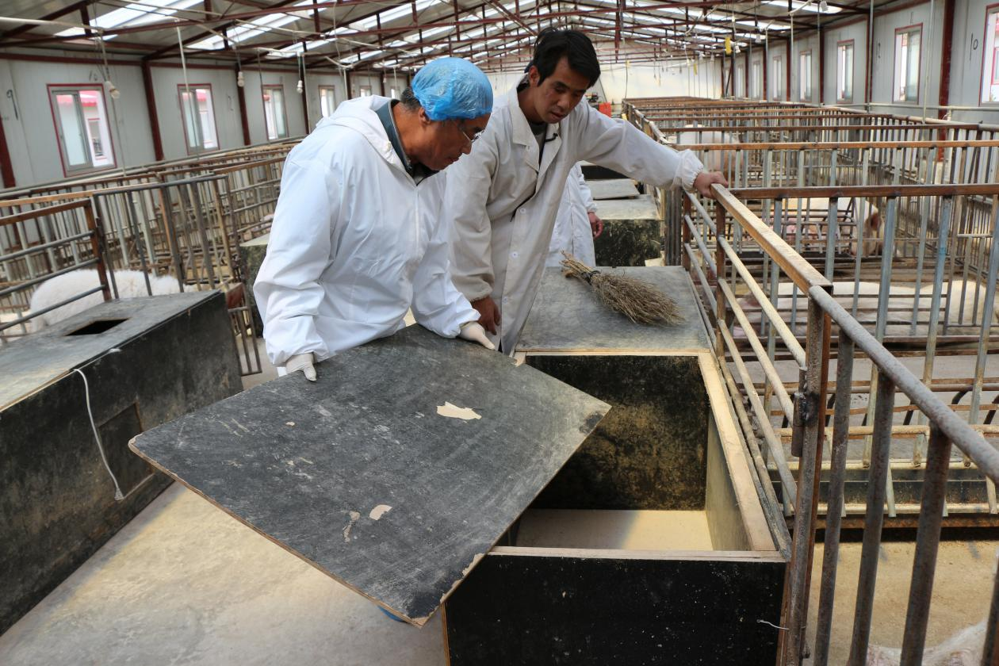
专家察看养殖环境
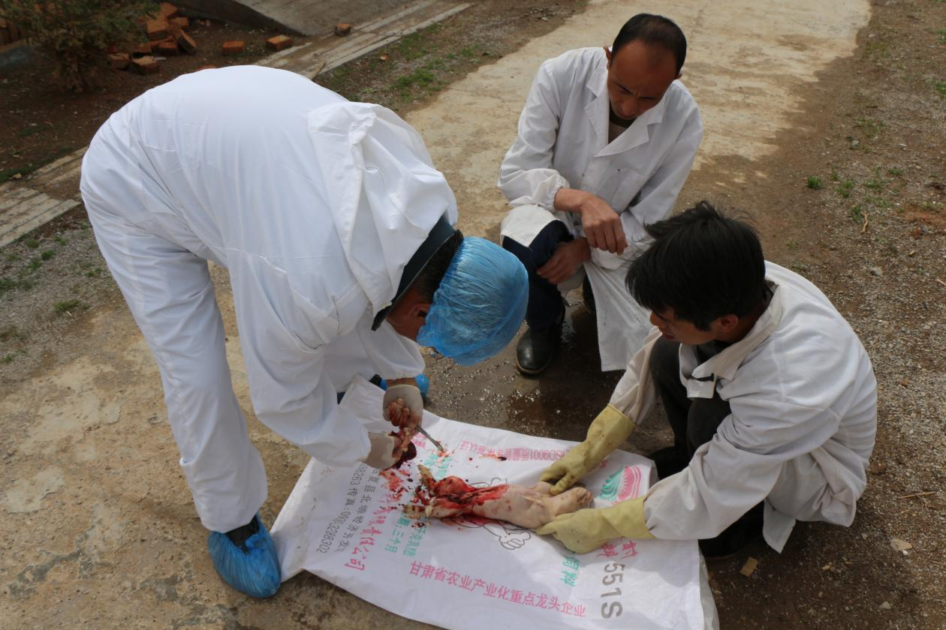
专家解剖死亡仔猪
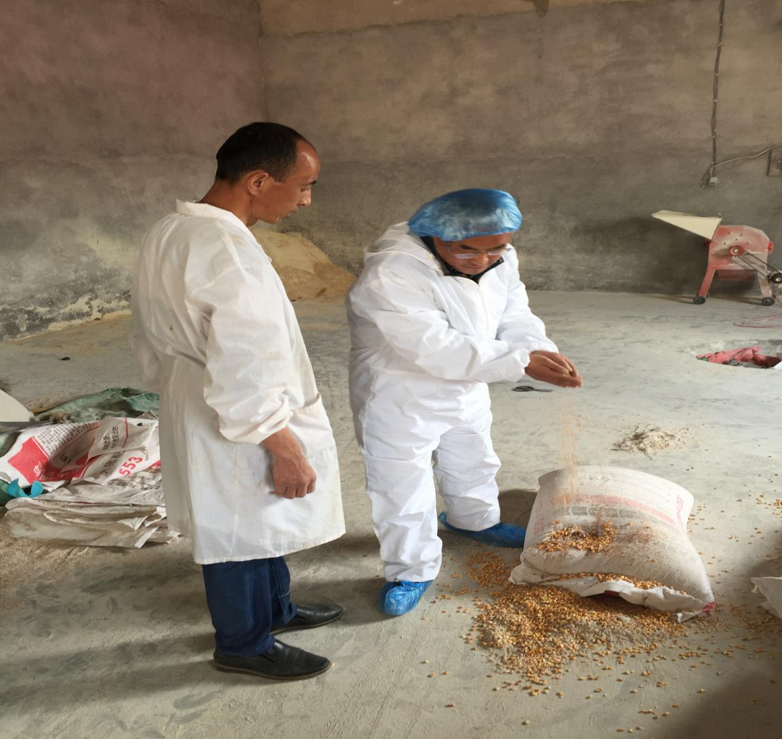
专家察看饲料
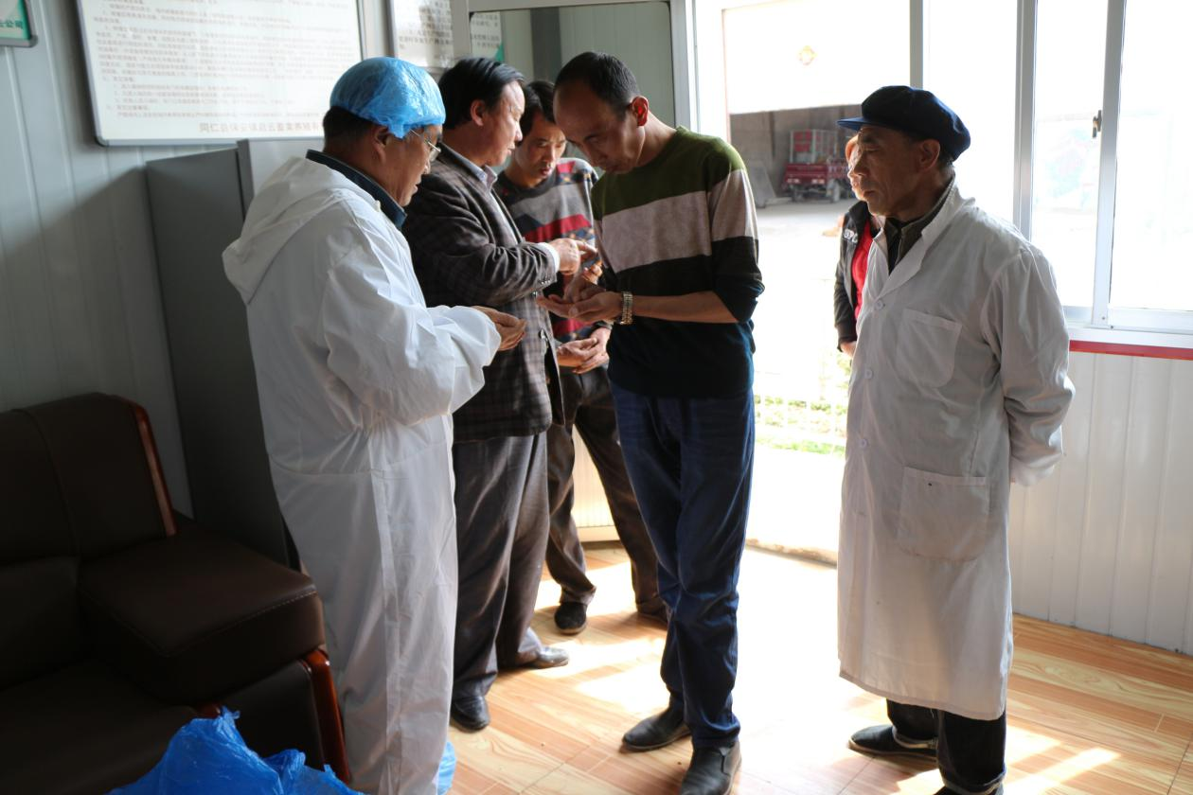
专家讲解饲料喂养注意事项

本期发:厅办公室、厅机关党委、厅人事处、厅财务处、厅市场信息处、厅市场 信息中心、省畜牧总站信息科，存档。

